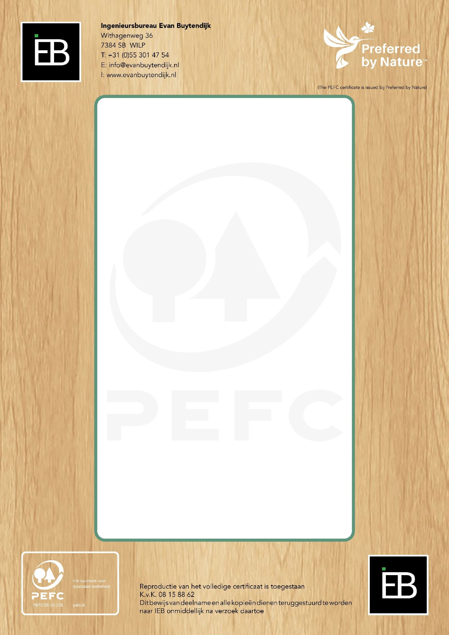

**Bewijs van deelname**

[**IEB-PEFC GROEPSCERTIFICAA**](https://www.google.com/url?q=https://www.pefc.org/find-certified/details?cbResetParam%3D1%26CID%3DC-99U73D%26LID%3DL-S5E7CN%26EID%3DE-ZFZC1S&sa=D&source=editors&ust=1664807891541184&usg=AOvVaw1iI3IkVlxtJV_3SIori9wv)

[**T**](https://www.google.com/url?q=https://www.pefc.org/find-certified/details?cbResetParam%3D1%26CID%3DC-99U73D%26LID%3DL-S5E7CN%26EID%3DE-ZFZC1S&sa=D&source=editors&ust=1664807891541184&usg=AOvVaw1iI3IkVlxtJV_3SIori9wv)

**Stadshout Amsterdam**

**Ronde Hoep West 24-25**

**1191**

**KK Oudekerk**

**Chain of Custody**

**Voldoet aan de**

[**PEF**](https://www.google.com/url?q=https://www.evanbuytendijk.nl/diensten/pefc-certificering/&sa=D&source=editors&ust=1664807891541403&usg=AOvVaw3z8lb-z3kIYsLIcvOIz0sq)

[**C**](https://www.google.com/url?q=https://www.evanbuytendijk.nl/diensten/pefc-certificering/&sa=D&source=editors&ust=1664807891541403&usg=AOvVaw3z8lb-z3kIYsLIcvOIz0sq)

**international standard PEFC**

**ST 2002:2020 Chain of Custody of Forest Based Products en**

**is als zodanig geregistreerd onder het Preferred by Nature**

[**PEF**](https://www.google.com/url?q=https://www.evanbuytendijk.nl/diensten/pefc-certificering/&sa=D&source=editors&ust=1664807891541513&usg=AOvVaw1OZ_B4b3WRFk1roPK3MVo9)

[**C**](https://www.google.com/url?q=https://www.evanbuytendijk.nl/diensten/pefc-certificering/&sa=D&source=editors&ust=1664807891541513&usg=AOvVaw1OZ_B4b3WRFk1roPK3MVo9)

**groepscertificaat van**

[**Ingenieursbureau Evan Buytendijk B.V**](https://www.google.com/url?q=https://www.evanbuytendijk.nl/&sa=D&source=editors&ust=1664807891541609&usg=AOvVaw1llKHqWm_JjFOs4zG2slnm)

[**.**](https://www.google.com/url?q=https://www.evanbuytendijk.nl/&sa=D&source=editors&ust=1664807891541609&usg=AOvVaw1llKHqWm_JjFOs4zG2slnm)

IEB erkent het Chain of Custody systeem van deze groepsdeelnemer

op grond van de periodieke inspecties op het

CoC systeem voor de periode van:

**29**

**september 2020 tot 28 september**

**2025**

**Geldigheid van het groepscertificaat en gedetailleerde informatie**

**betreffende de scope is beschikbaar op:**

[**https://pefcnederland.n**](https://www.google.com/url?q=https://pefcnederland.nl&sa=D&source=editors&ust=1664807891541687&usg=AOvVaw0_91ZJV7H-cfYpqnfbG-b7)

[**l**](https://www.google.com/url?q=https://pefcnederland.nl&sa=D&source=editors&ust=1664807891541687&usg=AOvVaw0_91ZJV7H-cfYpqnfbG-b7)

Directeur

Evan Buytendijk

3 oktober 2022, versie 2

**PBN-PEFC-COC-029615-FD**

